**Частное дошкольное образовательное учреждение**

**«Детский сад № 51 открытого акционерного общества**

**«Российский железные дороги»**

**(Детский сад № 51 ОАО «РЖД»)**

**Конспект занятия по плаванию с элементами аквааэробики**

**«Плавай, как дельфин!»**

**с детьми подготовительной группы**

***(является демонстрационным материалом на курсах повышения квалификации ОГБУ ДПО «Рязанский институт развития образования» по дополнительной профессиональной программе «Организация физического воспитания детей в условиях реализации ФГОС ДО»)***

Муравьева А.Г.

инструктор по физической культуре

г. Рыбное, 2018

**Цель:**

Формирование навыков плавания кролем на груди.

**Задачи:**

1. ***Обучающие:***

* закрепление скольжения на груди и спине;
* совершенствование плавания способом кроль на груди при помощи движений ног в согласовании с дыханием;
* ознакомление со спортивными способами плавания.

1. ***Развивающие:***

* укрепление мышц корсета позвоночника и системы дыхания;
* развитие общей выносливости.

1. ***Воспитательные:***

* Воспитание чувства доброжелательного отношения друг к другу, устойчивого интереса к занятиям плаванием.

***Оборудование:***

* разделительная дорожка;
* аквагантели;
* акваперчатки;
* аквакольца;
* плавательные доски;
* магнитофон.

***Музыкальное сопровождение:***

* В. Шаинский «Всесте весело шагать», «Чунга-чанга»;
* Оркестр П.Мориа «Воздушная кукуруза»;
* М. Минков «Веселые дельфины»;
* The Beatles «Yesterday»;
* Группа «Волшебники двора» «Капитошка».

***Место проведения:*** плавательный бассейн.

***Время проведения:*** 25 мин.

***Предварительная подготовка:*** разучивание комплекса аквааэробики с гантелями.

***Ход занятия:***

|  |  |  |  |
| --- | --- | --- | --- |
| № п/п | Содержание | Дозировка | Организационно-методические указания |
| I | Водно-подготовительная часть занятия | 6-7 мин. |  |
| 1 | Дети заходят в бассейн, строятся в шеренгу | 2 мин. | Мотивация: перед началом занятия, педагог, используя личностную и игровую мотивацию, предлагает детям превратиться в дельфинов, чтобы показать свои способности и навыки скольжения на воде и плавания кролем на груди. |
| 2 | Спуск детей в воду | 1 мин. | По команде педагога «Направо - 1, 2, в воду шагом марш!» дети спускаются в воду и строятся в колонну |
| 3 | Упражнения в ходьбе:   * на носках, руки в стороны * с высоко поднятыми коленями, руки на пояс * в полуприседе, руки за голову * бег на носках, руки на пояс * ходьба | 2 мин.  30 сек.  30 сек.  20 сек.  20 сек.  20 сек. | Упражнения в ходьбе выполняются по периметру плавательного бассейна (под муз. В,Шаинского «Вместе весело шагать») |
| 4 | Перестроение из одной колонны в колонну по два |  | По команде педагога «Налево – 1, 2, через середину в колонну по 2 марш» воспитанники перестраиваются в 2 колонны и расходятся по длине бассейна. Дистанция между детьми 1 метр |
| II | Основная часть | 15 мин. |  |
| 5 | Выполнение комплекса аквааэробики с гантелями (фото см. Приложение №2)  1. И.П. - СТОЙКА НОГИ ВРОЗЬ, РУКИ ПЕРЕД ГРУДЬЮ.  Поочередное поднимание рук вверх-вниз.  2. И.П .- ТО ЖЕ.  Повороты вправо-влево, руки в стороны.  3. И. П. - О.С  1- шаг вправо-руки вверх  2 - и.п.  3 - шаг влево-руки вверх  4 - и.п.  4. И. П.- О.С.  1 - два шага вперед, прыжок вверх  2 - два шага назад, руки вверх.  5. Медленный бег на месте с высоким подниманием бедра, руки поочередно вверх-вниз.  6. И.П. - О.С.  1 - 2 глубокий вдох  3 - 4 погрузиться в воду с головой  5 - выдох.  7. И.П. - СТОЙКА, РУКИ ВСТОРОНЫ  1 - 3 присесть под воду, медленный выдох, руки вверх  4 - и. п.  8. И.П. - О.С.  1 - прыжок, ноги врозь, руки вверх  2 - и.п.  3 - прыжок ноги врозь, руки вверх  4 - и.п.  9. ХОДЬБА НА МЕСТЕ С ВЫСОКО ПОДНЯТЫМИ КОЛЕНЯМИ. РУКИ ПООЧЕРЕДНО ВВЕРХ-ВНИЗ. | 3 мин. 30 сек.  6-8 раз  8 раз  8 раз  8 раз  30 сек.  6-8 раз  6-8 раз  8 раз  20 сек. | Комплекс выполняется под муз. В.Шаинского «Чунга-Чанга»  Перед выполнением комплекса аквааэробики, педагог обращает внимание на точность выполнения упражнений с целью формирования правильной осанки.  Рука, при поднятии вверх полностью выпрямляется в локтевом суставе  Педагог обращает внимание на синхронное выполнение упражнения.  При погружении в воду с головой, дети находятся под водой 2-3 сек.  Педагог обращает внимание на полное восстановление дыхания у воспитанников. |
| 6 | Погружения под воду:   * с глубоким выдохом * прыжки с погружением под воду | 4-5 р.  4-5 р. | Погружения выполняются под муз. П. Мориа «Воздушная кукуруза» |
| 7 | Упражнения с аквакольцами (фото см. Прил. № 3)  проныривание в кольцо:   * «стрелкой» * «брассом» * «дельфином» | 3-4 мин.  4 р.  4 р.  4 р. | Упражнения выполняются в парах, по сигналу педагога. Во время выполнения звучит муз. М.Минкова «Веселые дельфины». |
| 8 | Релаксационные упражнения в акваперчатках «Весёлые ладошки»  (фото см. Приложение №4)   * «стрелка» на груди   И.П. – присед, руки впереди ладонь на ладони. Сделать глубокий вдох, сильно оттолкнуться ногами от дна, лицо опустить в воду и скользить до противоположного бортика.   * «стрелка» на спине   И.П. – держась согнутыми в локтях руками за поручень, ноги согнуты в коленях. Сделать глубокий вдох, сильно оттолкнуться ногами от опоры, скользить на спине до противоположного бортика.   * «поплавок»   Лежать на воде в группировке, обхватив руками колени, прижав подбородок к груди.   * «медуза»   Лежать на воде, выгнув спину, опустить руки и ноги вниз.   * «звезда» на груди   Лежать на груди, разведя руки и ноги в стороны | 2 мин. 30 сек.  3 р.  3 р.  20 сек.  20 сек.  20 сек. | Педагог осуществляет индивидуальный контроль за выполнением упражнений каждым ребёнком. Обращает внимание на максимальное расслабление мышц позвоночника. |
| 9 | Плавание с доской, при помощи движений ног способом кроль на груди в согласовании с дыханием  (фото см. Приложение №5) | 2 раза по 10 метров | Во время выполнения движений звучит музыка группы «Волшебники двора» «Капитошка». Обратить внимание на правильную работу ног кролем. Воспитанники стартуют по сигналу преподавателя, старт ведется по 2 дорожкам, интервал между стартом 7-10 сек. |
| III | Заключительная часть занятия | 3 мин. |  |
| 10 | Плавание «свободным» способом по выбору воспитанника | 10 м | Педагог предлагает воспитанникам проплыть дистанцию любым изученным ранее способом плавания. Во время прохождения дистанции детьми, педагог отмечает, какой способ является предпочтительным для каждого ребенка |
| 11 | Выход детей из воды. Построение на суше | 2 мин. | Педагог делится с воспитанниками впечатлениями, полученными от проведенного занятия, интересуется эмоциями детей. Обращает внимание на то, какой стиль плавания продемонстрировал каждый воспитанник, просит назвать выбранный способ. Поощряет творческие проявления воспитанников при назывании выбранного способа плавания, сравнивая его с официальным названием.  Если ребенок затрудняется назвать выбранный способ, педагог помогает, называя правильно тот способ плавания, которым плыл воспитанник.  Ориентирует детей на дальнейшее применение полученных навыков плавания в повседневной жизни: на реке, море, плавательных бассейнах, аквапарках. |

***Список литературы, используемой для подготовки к занятию:***

1. Микляева Н.В., Обучение плаванию и аквааэробике в группах оздоровительной направленности ДОУ. – М., Аркти, 2011.

2. Чеменева А.А., Столмакова Т.В., Система обучения плаванию детей дошкольного возраста. Учебно-методическое пособие (под ред. Чеменевой А.А.) – СПб., Детство-Пресс, 2011.

**Приложение №1**

Описание и характеристика оборудования, используемого на занятии

|  |  |
| --- | --- |
| I:\МЕТОД. РАБОТА\муравьёва\бассейн\IMG_2356.JPG | Аквагантели – одновременно поддерживающие и усиливающие нагрузку оборудование, средство для развития координации движений, укрепления мышц плечевого пояса и спины. |
| I:\МЕТОД. РАБОТА\муравьёва\бассейн\IMG_2363.JPG | Акваперчатки «Веселые ладошки» - средство для увеличения нагрузки и повышения эффективности упражнений. |
| F:\МЕТОД. РАБОТА\муравьёва\бассейн\IMG_2359.JPG | Аквакольца – средство для развития координации движений, обучения правильному вдоху и выдоху, укреплению мышц спины. |
| F:\МЕТОД. РАБОТА\муравьёва\бассейн\IMG_2353.JPG | Плавательные доски – средства для совершенствования техники работы ног при обучении плаванию, укрепление мышц стопы. |

**Приложение №2**

Комплекс аквааэробики с гантелями

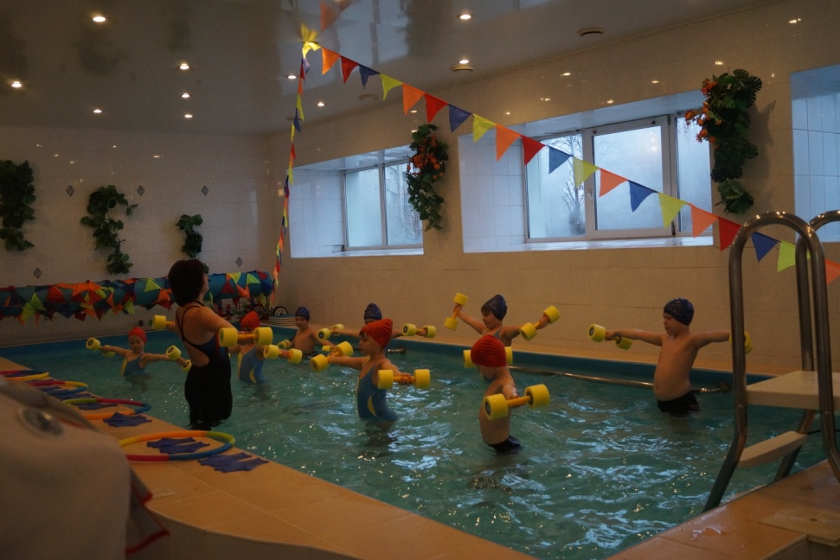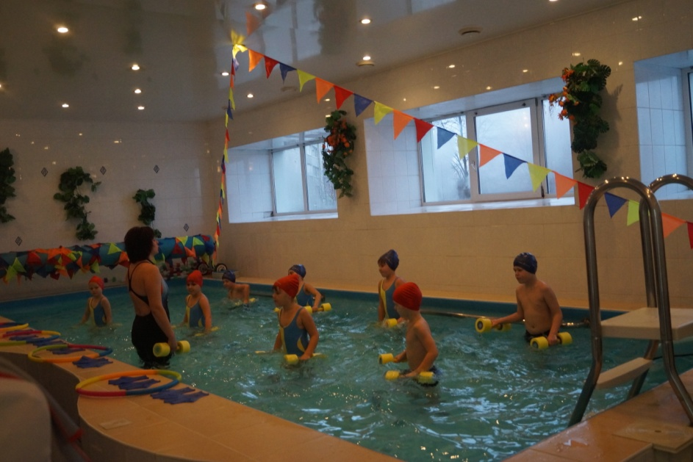

**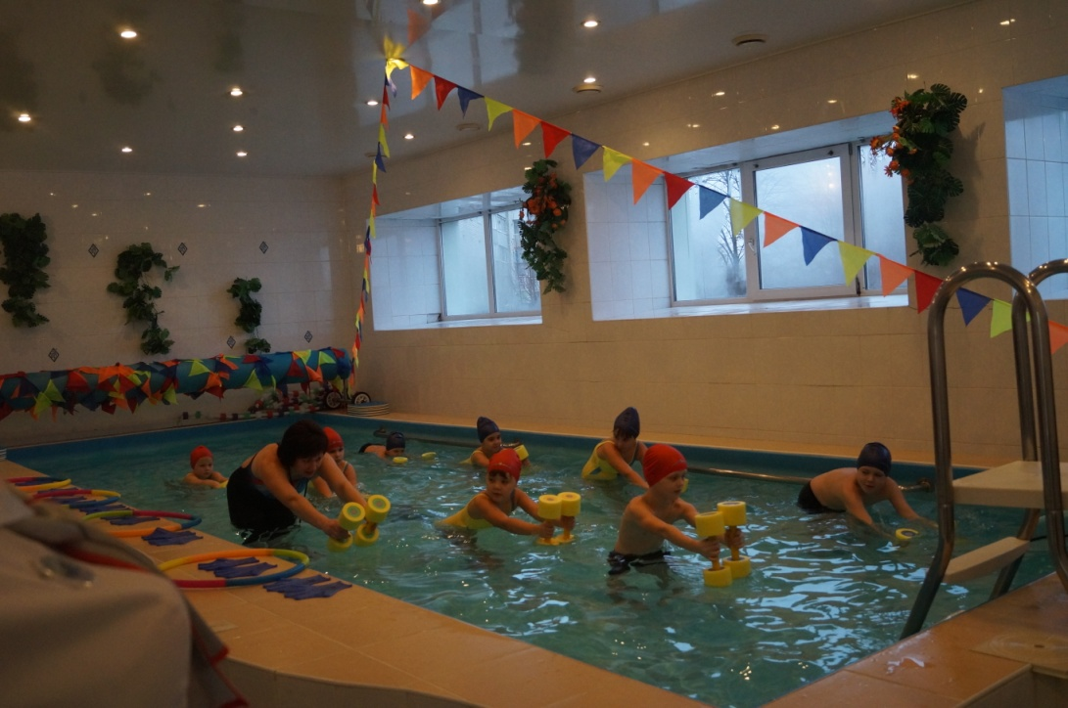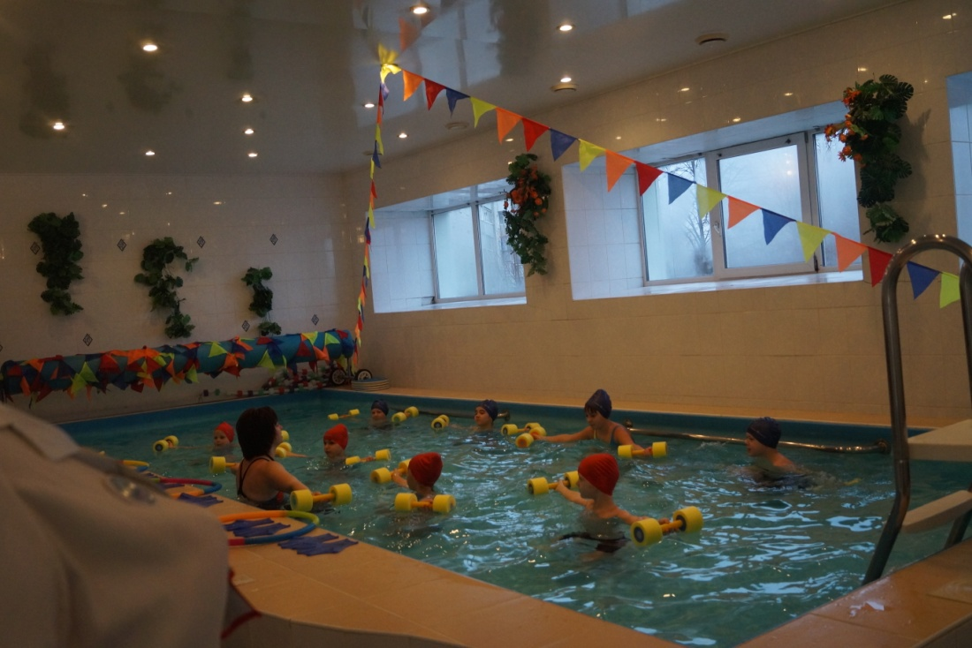**

**Приложение 3**

Упражнения с аквакольцами

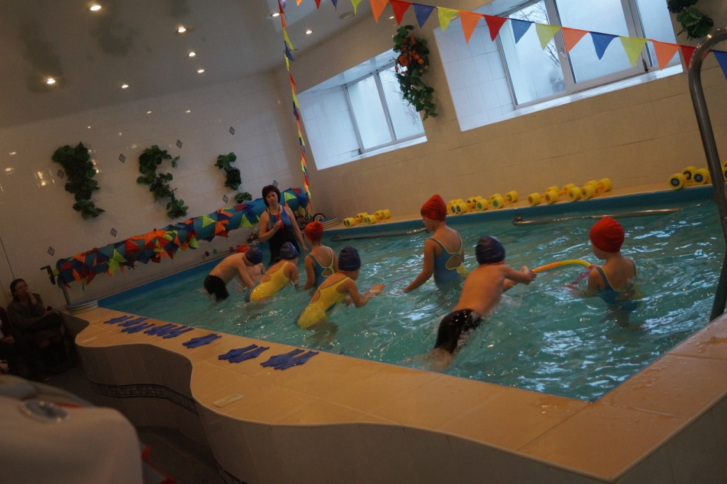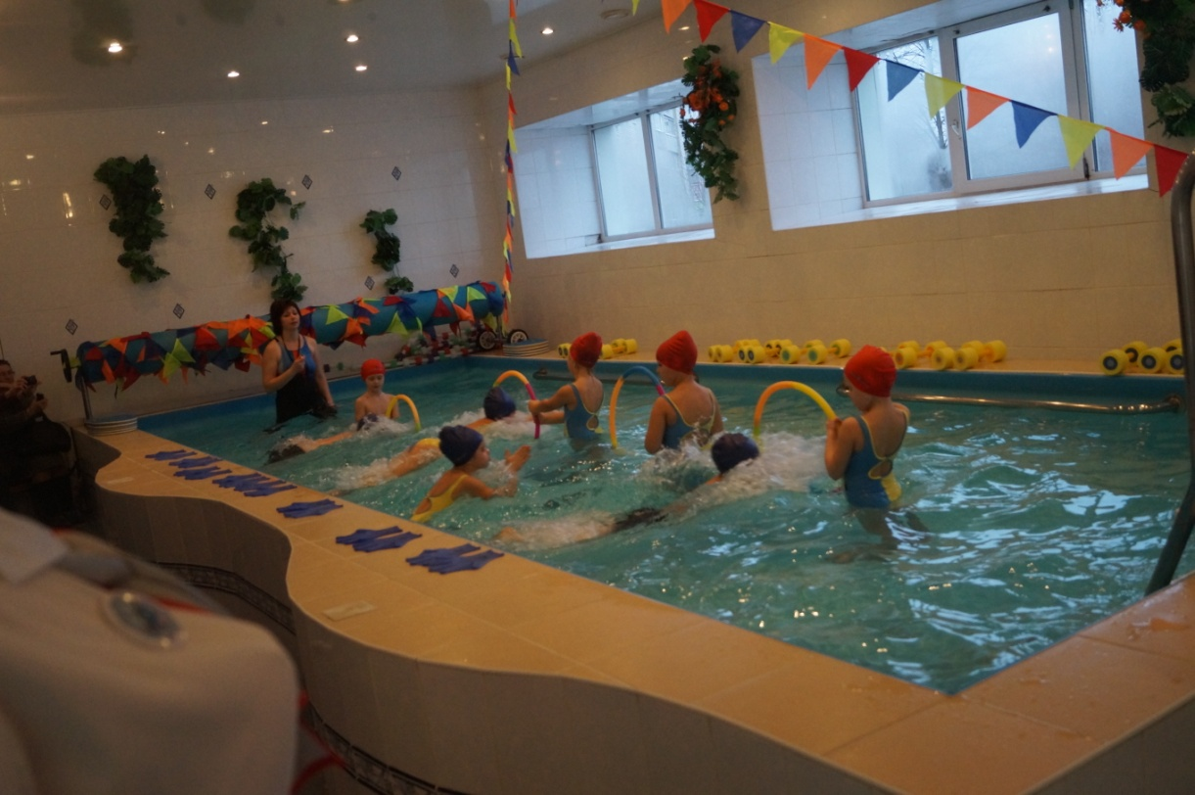

**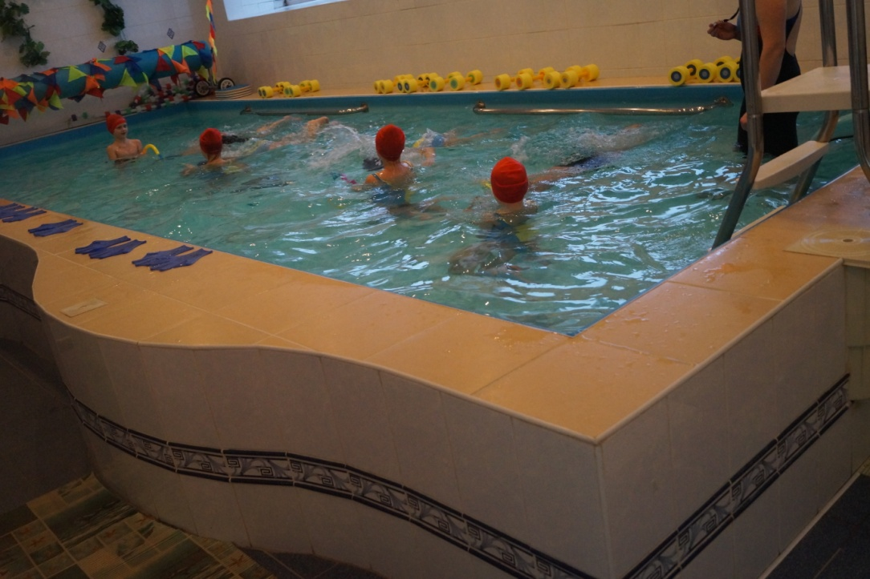**

**Приложение 4**

Релаксационные упражнения в акваперчатках «Весёлые ладошки»

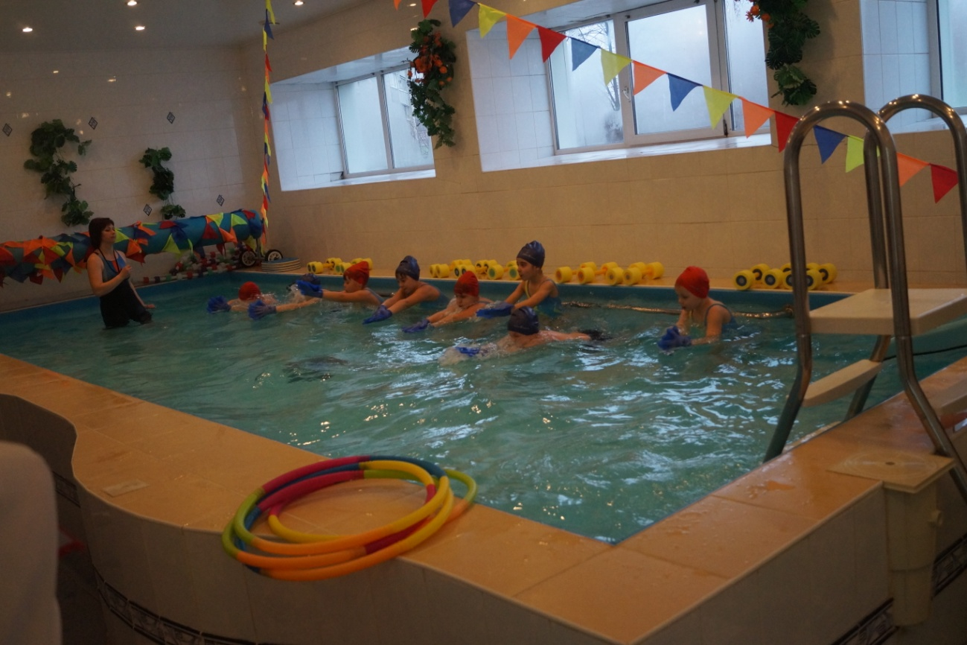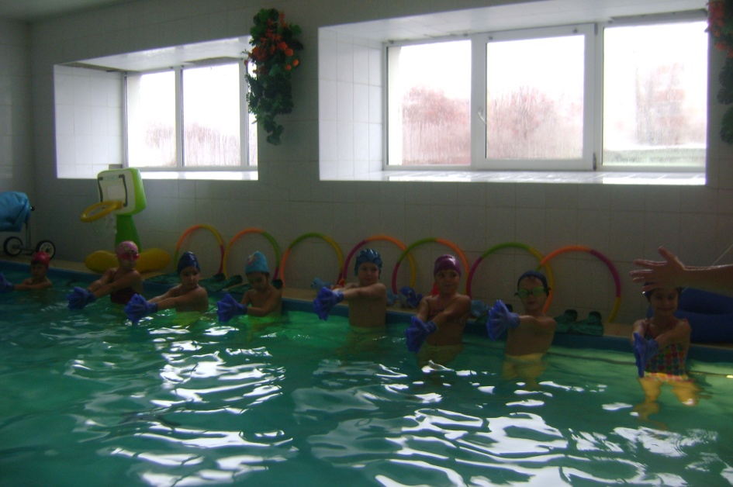

**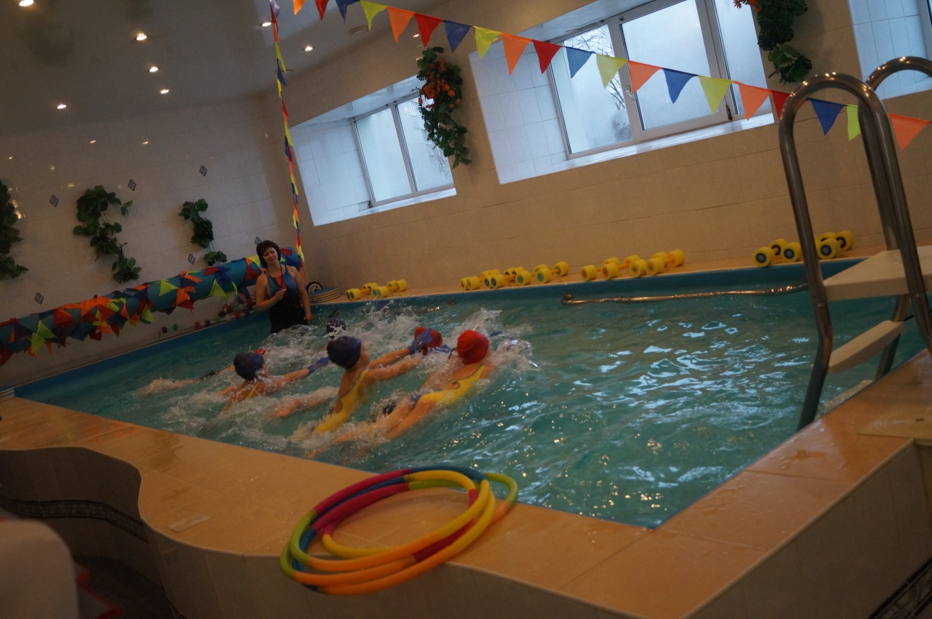**

**Приложение 5**

Плавание с доской, при помощи движений ног способом кроль на груди

в согласовании с дыханием

